Praha neznámá III
Procházky po netradičních pražských lokalitách

Praha, 19. října – Ďáblice, Prosek, Horní Nové město a další neprobádaná místa společně objevíme v třetím díle knihy Praha neznámá, která v říjnu vychází v nakladatelství Grada. Autor Petr Ryska nabízí novou inspiraci pro výlety do méně známých a často tajemných končin hlavního města. Využijte proto hezkých podzimních dní a poznávejte Prahu. Ale jinak.

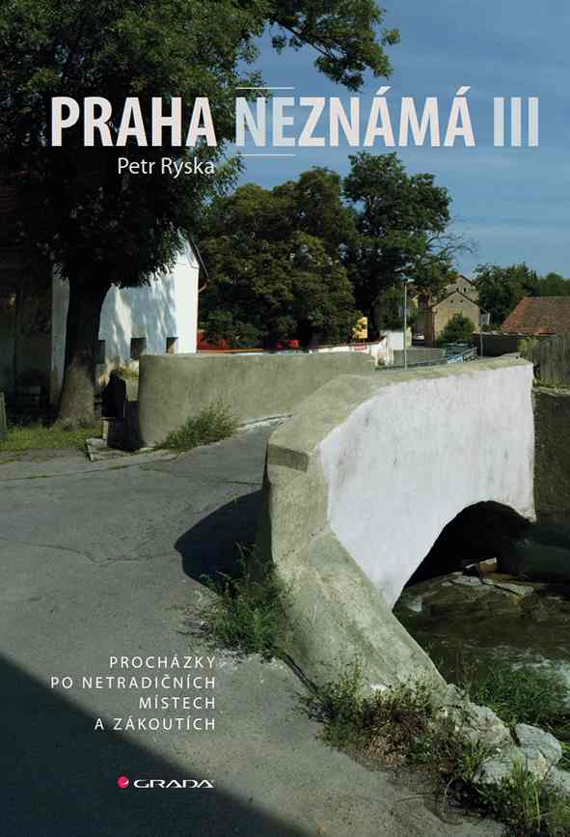
V knize Praha neznámá III navštívíme mystické Horní Nové Město s jeho sakrálními i univerzitními budovami. Poznáme nevšední kouzlo nouzových kolonií Na Kotlasce a Na Hájku, navštívíme staré statky v Ďáblicích, jež kdysi bývaly vískou. Projdeme si staré Hlubočepy v údolí Dalejského potoka, zaříznutého do Prokopských skal, i prastarou ves Prosek s tisíc let starým kostelem sv. Václava.

„Chci poskytovat především pohled na různorodá místa, Praha není jen jedno město, ale celý soubor měst, městeček, vsí a přírody mezi tím,“ dodává autor knihy Petr Ryska.

Stejně jako u předchozích dílů je kniha plná dobových fotografií, můžete tedy snadno porovnat, jak se Praha v průběhu let měnila. Knihu lze použít jako průvodce přímo během vycházky, nebo jako virtuálního průvodce z pohodlí domova.

PRAHA NEZNÁMÁ III
Petr Ryska
Grada, 232 stran, 399 Kč
Právě vyšlo

Když v roce 2013 začal Petr Ryska psát o zajímavostech z neturistických lokalit Prahy, nečekal takový zájem veřejnosti - komentované vycházky s Prahou neznámou navštíví měsíčně okolo 600 lidí, na Facebooku má už přes 95 tisíc fanoušků. Vloni roce 2016 vyšla kniha Praha neznámá, na kterou letos v květnu navázala Praha neznámá II, v říjnu 2017 pak Praha neznámá III.

K dispozici pro média:

- Recenzní výtisk knihy Praha neznámá III i předchozích dílů
- Ukázky z knihy – jednotlivé tipy na výlety, povídání o specifických stavbách, inspirace
- Fotografie z knihy
- Rozhovor s autorem
- Možné domluvit reportáž – speciální vycházka Prahou neznámou

Pro další informace prosím kontaktujte:
Ivana Machoňová - propagace a PR
+420 733 616 804, machonova@grada.cz
GRADA Publishing, a.s., U Průhonu 22, Praha 7

O společnosti GRADA Publishing
GRADA Publishing, a.s. si za dobu své existence od roku 1991 vybudovala pozici renomovaného nakladatelského domu a největšího tuzemského nakladatele odborné literatury. Ročně vydává přes 400 novinek z více než 40 oborů a v celkem 152 edicích. Pod svou mateřskou značkou GRADA již několik desítek let přináší kvalitní odbornou literaturu ze všech odvětví a oblastí lidské činnosti.
Společnost postupně expandovala i do dalších oblastí literatury. Pod značkou COSMOPOLIS přináší čtenářům zahraniční i českou beletrii všech žánrů. Knihy pro děti všech věkových kategorií vycházejí pod značkou BAMBOOK, která představuje dětským čtenářům české i zahraniční autory a ilustrátory. Další značkou je ALFERIA, literatura poznání, a knihy z oblasti osobního rozvoje, zdraví, alternativního vědění, knížky o tom, jak lépe žít. V roce 2017 vznikla unikátní on-line knihovna BOOKPORT umožňující čtenářům přístup ke čtení knih od českých nakladatelů 24 hodin denně.
Více na www.grada.cz.

